**РЕСПУБЛИКА ДАГЕСТАН**

**ГОРОДСКОЙ ОКРУГ «ГОРОД КАСПИЙСК»**

**МУНИЦИПАЛЬНОЕ БЮДЖЕТНОЕ ДОШКОЛЬНОЕ ОБРАЗОВАТЕЛЬНОЕ УЧРЕЖДЕНИЕ «ЦЕНТР РАЗВИТИЯ РЕБЕНКА - ДЕТСКИЙ САД № 5 «ГУСЕЛЬКИ»**

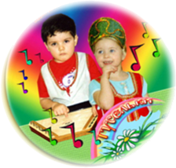

*НОД по математике «Математическое путешествие по сказке «Колобок»*

***Воспитатель МБДОУ***

***«ЦРР-Д\С№5 «Гусельки»***

***Шахбабаева Л.М.***

**Каспийск**

**2016**

*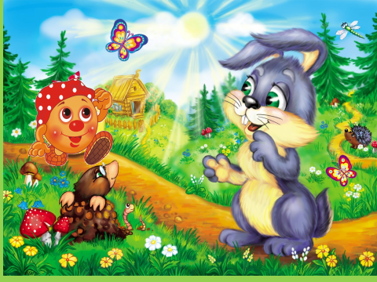***Цель:** ввести ребёнка в мир математики через решение проблемно-поисковых задач, ознакомление с окружающим, игровую деятельность, художественное слово.

**Задачи:**

Образовательная – устанавливать соответствие между количеством предметов и цифрой; Формировать умение на наглядной основерешать простые арифметические задачи на сложение и вычитание, умение ориентироваться на листе бумаги;

Формировать элементарные представления о времени: периодичности, последовательности дней недели, месяцев, времен года.

Развивающая – развивать в детях логическое мышление, память, внимание, речь, воображение.

Воспитательная – воспитывать интерес к математике, самостоятельность, дружескую взаимопомощь к волшебным героям.

Материал и оборудование к занятию: Простые карандаши, карточки с заданиями (на каждого ребёнка, проектор.)

**Ход НОД.**

*Воспитатель и дети заходят в группу, встают в круг.*

- Шире наш чудесный круг,  
 Я твой друг и ты мой друг.  
 Влево, вправо повернитесь.  
 И друг другу улыбнитесь.

Ребята, посмотрите к нам пришли гости. Давайте с ними поздороваемся и подарим гостям хорошее настроение. (*дети сдувают гостям с ладошки хорошее настроение*).

Ребята, вы любите сказки.

-- ДА.

В мире много сказок

Грустных и смешных

И прожить на свете

Нам нельзя без них.

Я предлагаю вам отправится в путешествие по русской народной сказке «Колобок». Почему именно по этой сказке, я вам расскажу. Когда прочитала эту сказку своей дочери, я поняла, что она не совсем правильная. В сказках всегда действуют две силы: добро и зло.

-Скажите мне пожалуйста, что обычно побеждает в сказках? (добро)

- А у сказки колобок печальный конец. Как вы думаете, почему?

(Ответы детей)

Воспитатель. Правильно, Колобок был доверчивым, мало знал, не успел завести себе друзей, а самое главное, он не знал, что нельзя убегать из дома, и этим огорчать своих родных.

Давайте предложим Колобку дружбу и пригласим к нам, изменим сказку и поможем колобку спастись от зубов хитрой лисы, а сказка у нас не простая, а математическая. А поможет нам в этом волшебный экран.

Круглый бок,

румяный бок,

живет в сказке ….

Появляется колобок **Слайд 1**

Здравствуйте ребята. Я рад встрече с вами. Помогите мне, пожалуйста, вернутся домой. Путь в мою сказку лежит по тропинке, вам надо пройти только по зеленым треугольникам.

3. Игра «Пройди по треугольникам»

Веди нас колобок.

Задача: пройти только по зеленым треугольникам

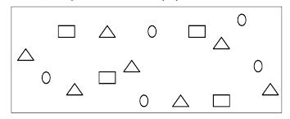

Кто прошел по тропинке, садитесь, пожалуйста.

Давайте начнем нашу математическую сказку. **Слайд 2**

*Захотелось бабке с дедом  
Колобок испечь к обеду.  
Вот испекся Колобок,  
Разрумянен правый бок.  
Бабка колобок взяла,  
На окошко понесла.  
Колобок лежит, мечтает,  
бабочек на поляне считает*

- Посчитаем вместе с ним.

Кто поможет

(посчитайте до 20 двое детей.)

Надоело Колобку  
На одном лежать боку.

И решил он погулять,   
еще больше мир узнать*.*

Давайте расскажем колобку

1. *Сколько всего месяцев в году.*
2. *Какие времена года знаете?*
3. *Какое сейчас время года?*
4. *Сколько всего дни недели?*
5. *Какой сегодня день недели?*
6. *Какой был вчера день недели?*
7. *Какой будет завтра день недели?*
8. *Сколько ушей у двух собак? (4)*
9. *Сколько пальцев на одной руке? (5)*
10. *Сколько солнышек на небе? (1)*
11. *Сколько пальцев на двух руках? (10)*
12. *Сколько в неделе выходных дней? (2)*
13. *Сколько солнышек на небе ночью? (0)*
14. *Сколько глаз у светофора.***слайд 3**

Давайте расскажем колобку  
 что обозначают цвета светофора? ( ответы детей)Теперь, наш колобок будет внимательным и не попадет в неприятные ситуации в пути.

Покатился колобок дальше по дорожке .

*По тропинке он бежит,  
Заяц на тропе сидит.  
Говорит ему Косой:  
«Колобок, а ну постой.  
Я тебя бы сразу съел,   
Да ведь ты же поумнел*

*Колобок*

Я Колобок, румяный бок!В математике силён;Я от дедушки ушел,Я от бабушки ушел,И от тебя, зайца, не хитро уйти!

**Заяц.**Хорошо, отпущу тебя если ты выполнишь мои задания .

Задание - «Сосчитай и напиши».

Воспитатель: ребята, поможем колобку?Дети: да.

Воспитатель: тогда слушайте внимательно задание.**(слайд 4).**

Вам нужно написать под каждым прямоугольником, сколько геометрических фигур в нём.

Патя, сколько треугольников? (6.)

Али, сколько ромбов? (8.)

Алина, сколько прямоугольников? (7.)

Кадыр, сколько кружков (9.)

Молодцы ребята, а теперь посмотрите, справился ли с этим заданием колобок?**(слайд 5)** .

Дети: Колобок справился с заданием.А теперь заяц хочет, чтобы мы поиграли в его любимую игру «Найди домик». **(слайд 6) .**

Вам нужно стрелочкой показать, кто в каком домике живёт, а узнать вы это сможете, если правильно решите примеры, которые звери держат. (Дети выполняют задание.)

Проверим, правильно ли вы решили?**(слайд 7).**

Гасан, кто живёт в домике, на котором написана цифра 5, и почему? (Мишка, потому что семь минус два равняется пяти.)

Давид, кто живёт в домике, на котором написана цифра 6, и почему? (Лиса, потому что пять плюс один равняется шести.)

Амир, кто живёт в домике, на котором написана цифра 9, и почему? (Заяц, потому что восемь плюс один равняется девяти.)

Воспитатель: молодцы**!(слайд8).**

Колобок тоже правильно выполнил задание зайца и приглашает нас на разминку.**Физминутка (слайд 9)**

Вот мы и отдохнули. Покатился колобок дальше по тропинке, и мы вернемся на свои места и продолжим нашу математическую сказку.

*Колобка волк увидал,  
Облизнулся и сказал:  
Чтоб несъеденному быть,  
Надо равенства решить.Все числа без сомнения   
Подставь без промедления***(слайд 10)**

Ребята, а вы знаете что это за (стрелки) знаки ?? Правильно, это знаки сравнения – «больше» и «меньше». Они сравнивают два числа и показывают, что одно число больше или меньше другого. Кто знает, как правильно их поставить? Правильно, ребята, уголком к меньшему числу, а широкой частью к большему. Например, 5 и 7 , какое число больше? значит как поставим знак? Это выражение нужно прочитать: так 5 <7. Попробуйте самостоятельно сравнить числа.

**Дети на листочках выполняют задания**.

Молодцы, все справились с заданием. Али,прочитай это выражение, дети читают.

А справился ли Колобок? Правильно ли он поставил знаки?

Дети. Да, колобок правильно поставил знаки.

А волк удивился, что колобок в математике силен и отпустил его.

Покатился колобок дальше по тропинке и попал на удивительную поляну. Давайте внимательно посмотрим, что происходит на этой поляне.

***ЗРИТЕЛЬНАЯ ГИМНАСТИКА. Слайд- 11***

*Пока мы наблюдали за насекомыми наши глазки не отдыхали, а выполняли зрительную гимнастику.*

***Продолжим нашу сказку.***

*Колобок вперед бежит, а на пне медведь сидит.  
Колобка он увидал, облизнулся и сказал.  
Будет мне обед! Удача!   
Если не решишь задачу.*

*Задачки у медведя – ах!*

*Не простые, а в стихах! И* покажем их нам волшебный экран.

Дети решают задачки .

Молодцы ребята, помогли колобку решить задачки

*Ой, Колобка лиса поймала   
Облизнулась и сказала:   
«Съем тебя сейчас я,   
будет лисе счастье.*

*Но, если выполнишь заданья,*

*Я отсрочу наказанье.*

Воспитатель: ребята, посмотрите какое хитрое задание задала лиса. Вам нужно выбрать одну дорожку, по которой колобок доберётся домой. Будьте внимательны, ведь другие дорожки приведут колобка прямо в лапы волка, медведя или лисы. Возьмите карандаш и проведите линию по дорожке, леса.Воспитатель: молодцы, помогли колобку. **(слайд 12).**

А сейчас давайте посмотрим, как колобок добирался домой. (упражнение на ориентировку в пространстве.)

Сначала колобок покатился на середину полянки **(слайд 13).**

Потом он покатился по извилистой дорожке и остановился в правом верхнем углу. **(слайд 14).**

Дальше дорожка привела колобка в нижний левый угол **(слайд 15).**

Затем колобок покатился в нижний правый угол **(слайд 16).**Остановился колобок, подумал и покатился в верхний левый угол**. (слайд17)**

Воспитатель: молодцы, мы выполнили задания лисы спасли колобка. Послушайте, колобок что-то хочет сказать вам.

Запись: Ой, спасибо, ребята, вы мне сегодня помогли, от беды меня спасли, мне еще вы помогите, вы домой меня верните, Посчитайте поскорей.

Дети: обратный счет от 10 до 1.

Так колобок вернулся домой к дедушке и *бабушке*  (**слайд 18)**

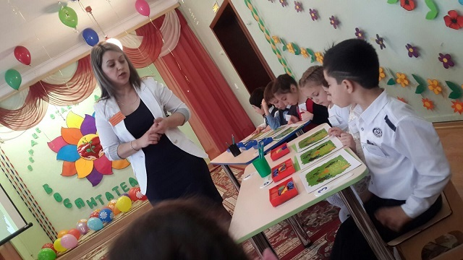

Вот и сказочке конец, а кто все правильно выполнил молодец.

Понравилась вам математическая сказка? Какое задание оказалось трудным, а какое было простым? Что вам больше всего понравилось?

И мне понравилось с вами путешествовать, за ударный труд награда вам вручается медаль «За спасение колобка».

*Мы на славу сегодня потрудились, Многому мы научились.*

*Было интересно Колобка из беды выручать,*

*От голодных зверей беднягу спасать.*

*Теперь герои сказки поселятся у нас,*

*А если пожелаете, мы в гости ждём всех вас*!